

「114年度社會責任實踐計畫」活動記錄表
USR子計畫 | □子計畫1：創生共學□子計畫4：創新休閒  □子計畫2：精品茶葉□子計畫5：ESG碳中和  □子計畫3：食農教育■校務Hub：
子計畫主持人 | 曹瑞朋老師 | 工讀生 | 游婷媗
活動名稱：大手牽小手在地食材風味食農教育
日期/時間：114年3月19日0900-1300 |  | 地點：學院樓1樓-中餐廚藝檢定教室
主講者/與會人：曹瑞朋老師等46員
執行成效 | 量化指標：  - 校內參與：教師：1 人、學生：5人、專任助理：0人  跨校參與：教師：10人、學生：30人、專任助理：0人  場域參與：場域夥伴人數：0  其他參與：中央政府人數：0人、地方政府人數：0 人、NGO/NPO：0 人  - 滿意度調查  發放問卷數：份、有效問卷數：份  質化指標：
活動紀要 | 活動流程：  - 09：00 簽到  - 09：30 起司馬鈴薯製作  - 12：00 販賣  - 13：00 活動結束
檢討與建議 | 這次的一個公益活動喜憨兒的同學跟學校的同學一起完成一個愛心餐盒，發現設計菜單的過程可以讓喜憨兒的同學再多一點實作課程與互動
附件：1. 每次活動之簽到單(掃描檔)；2. 每次活動之照片2~6張，並請加註說明

活動剪影
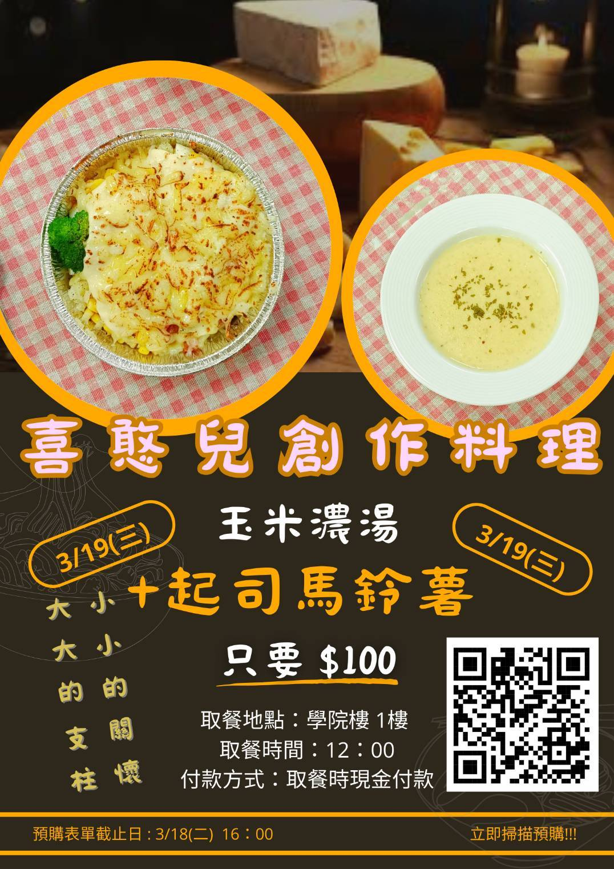 |  | 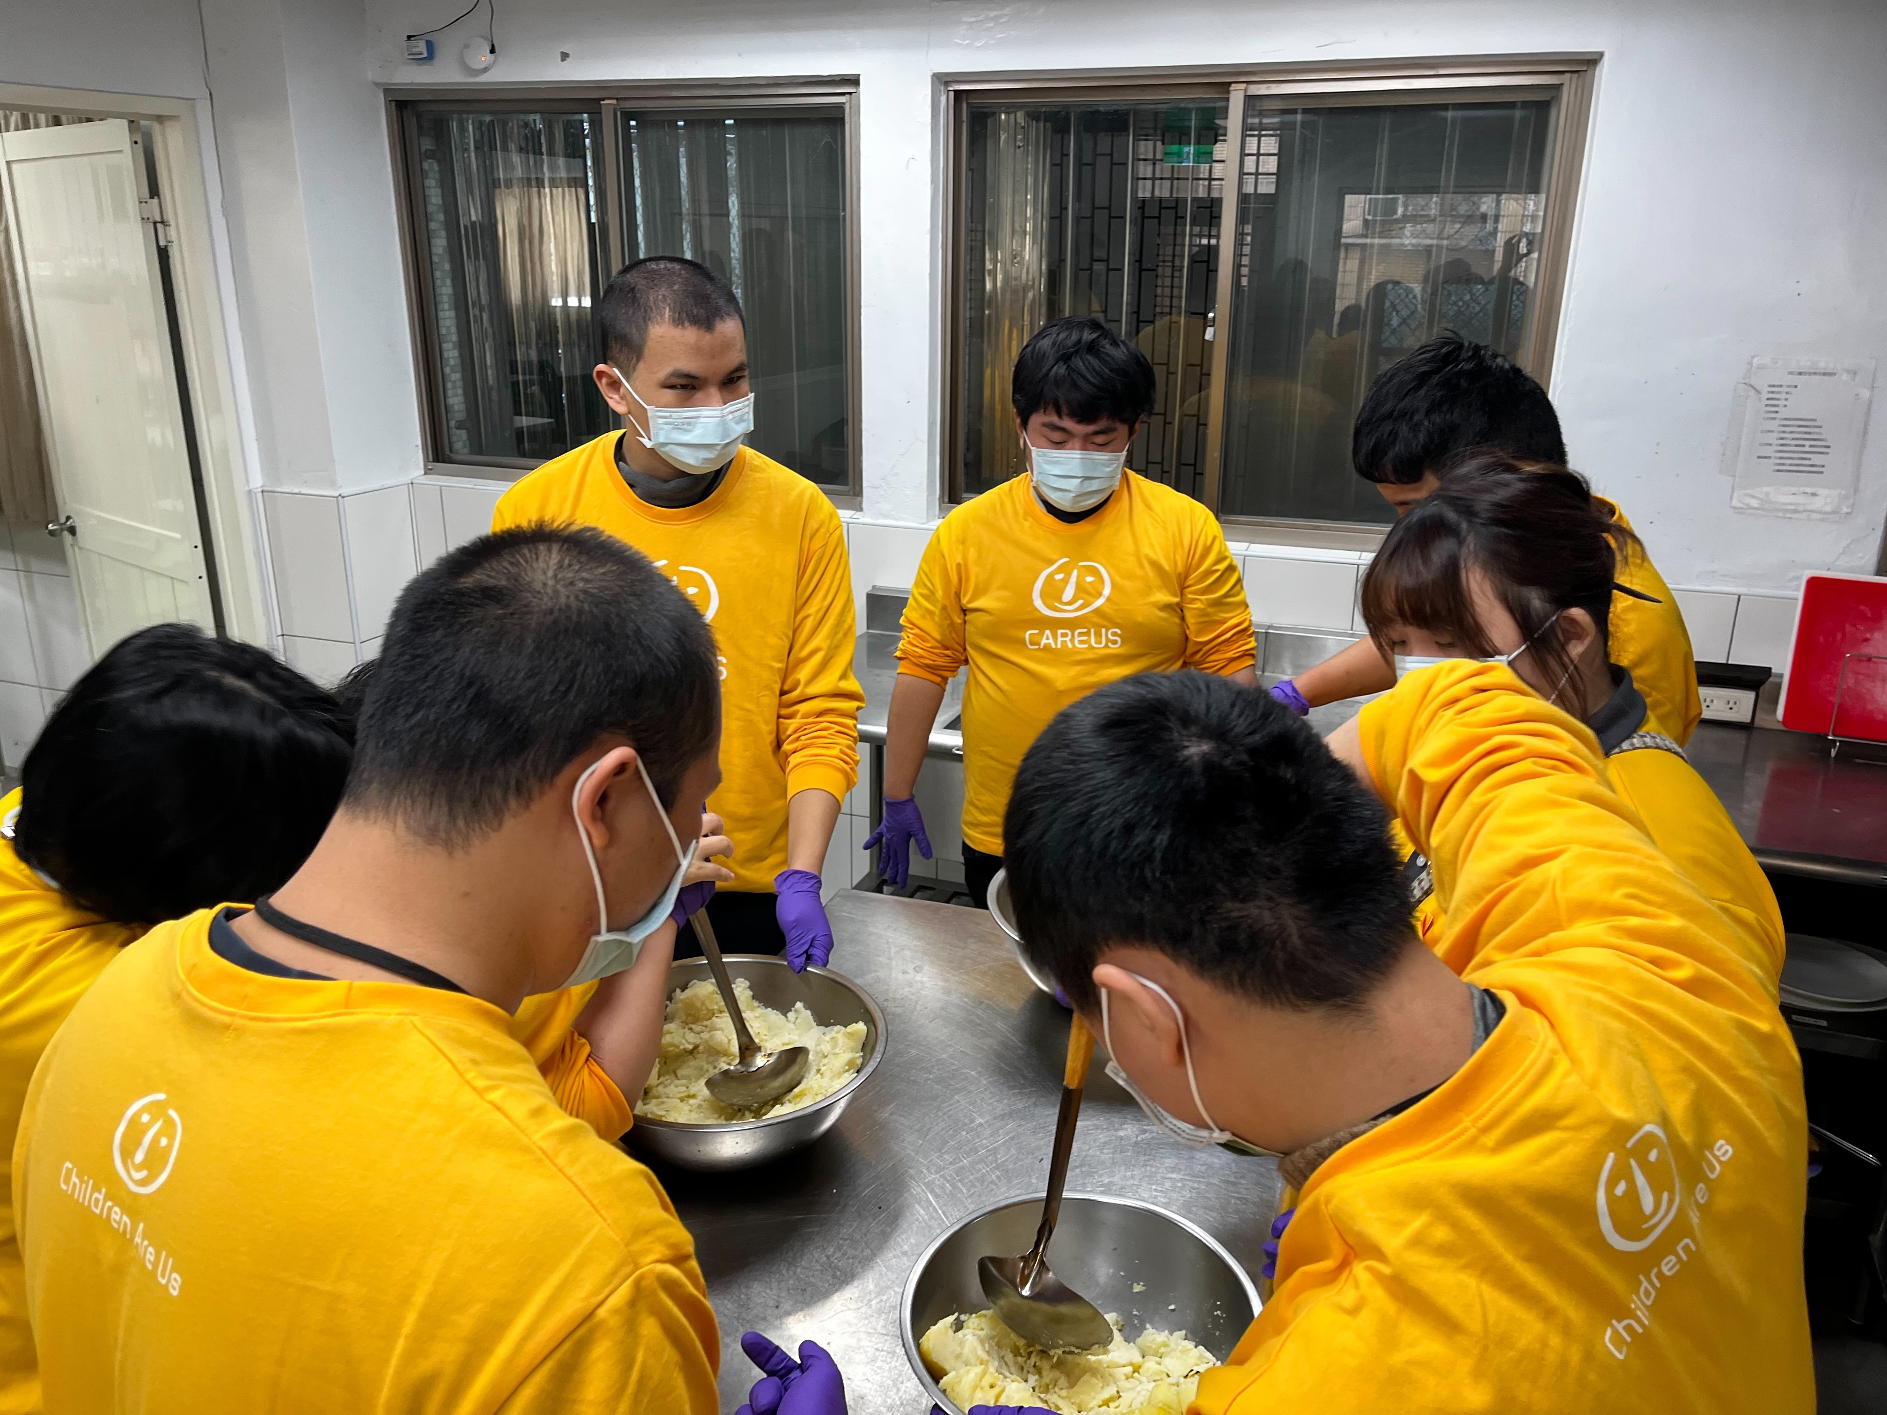
說明：活動海報 |  | 說明：壓製馬鈴薯
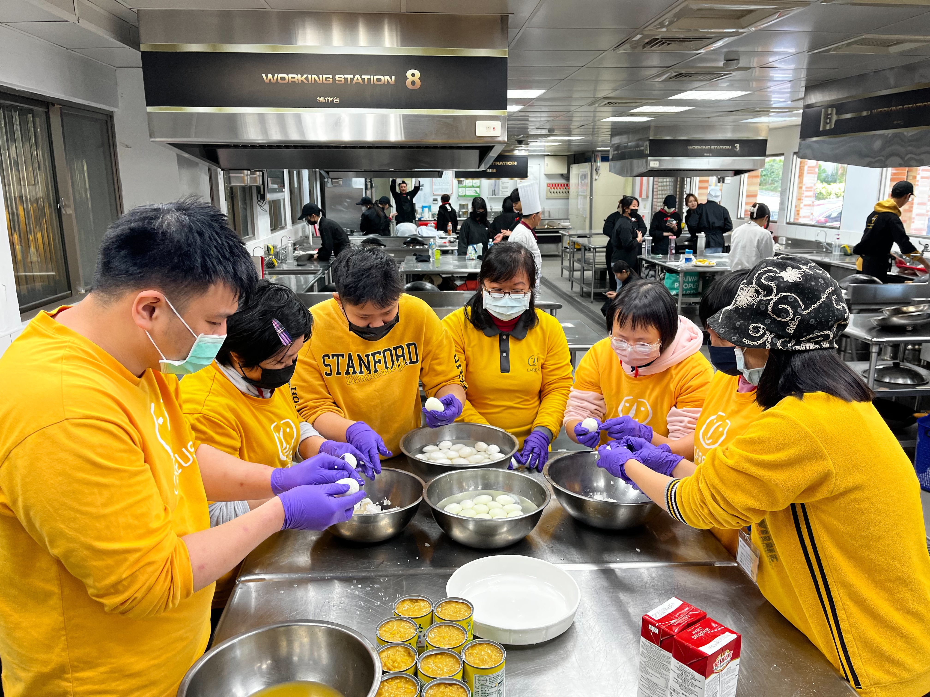 |  | 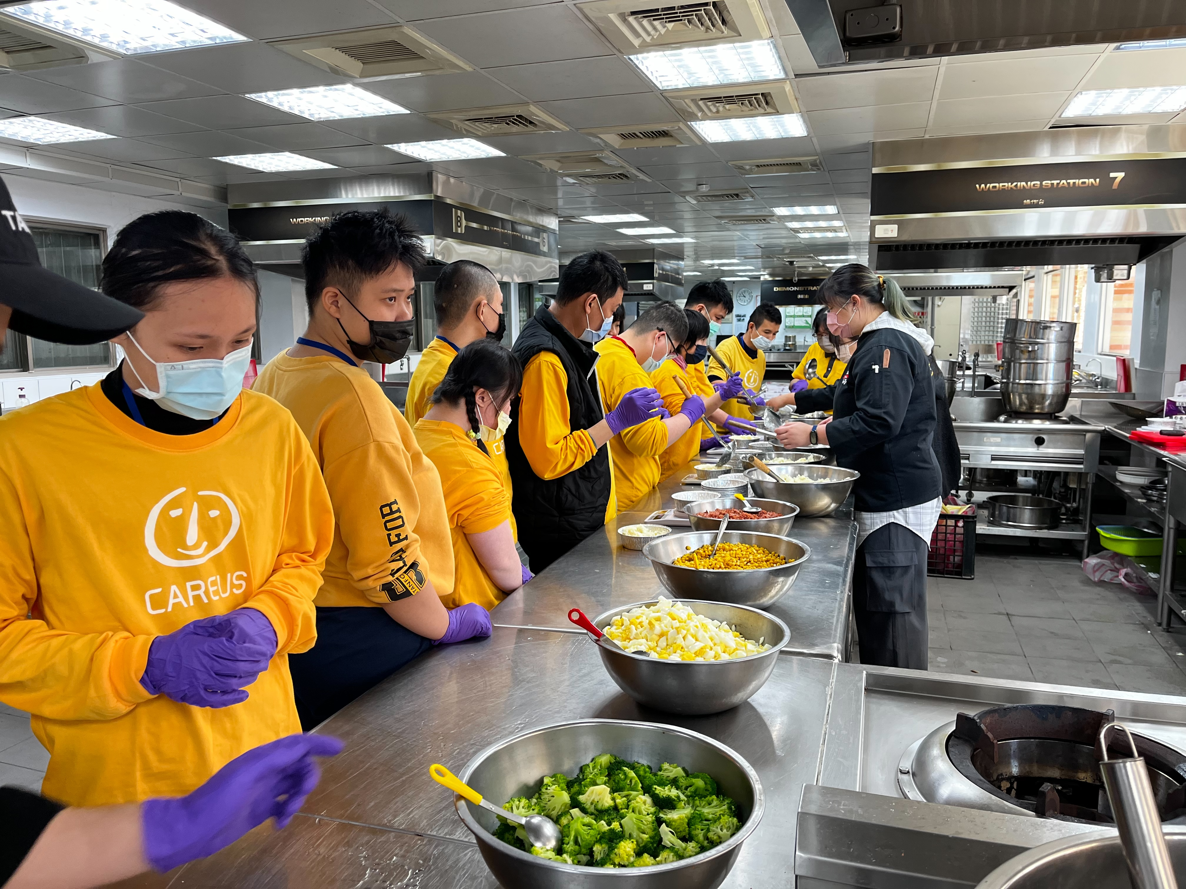
說明：剝雞蛋 |  | 說明：分裝
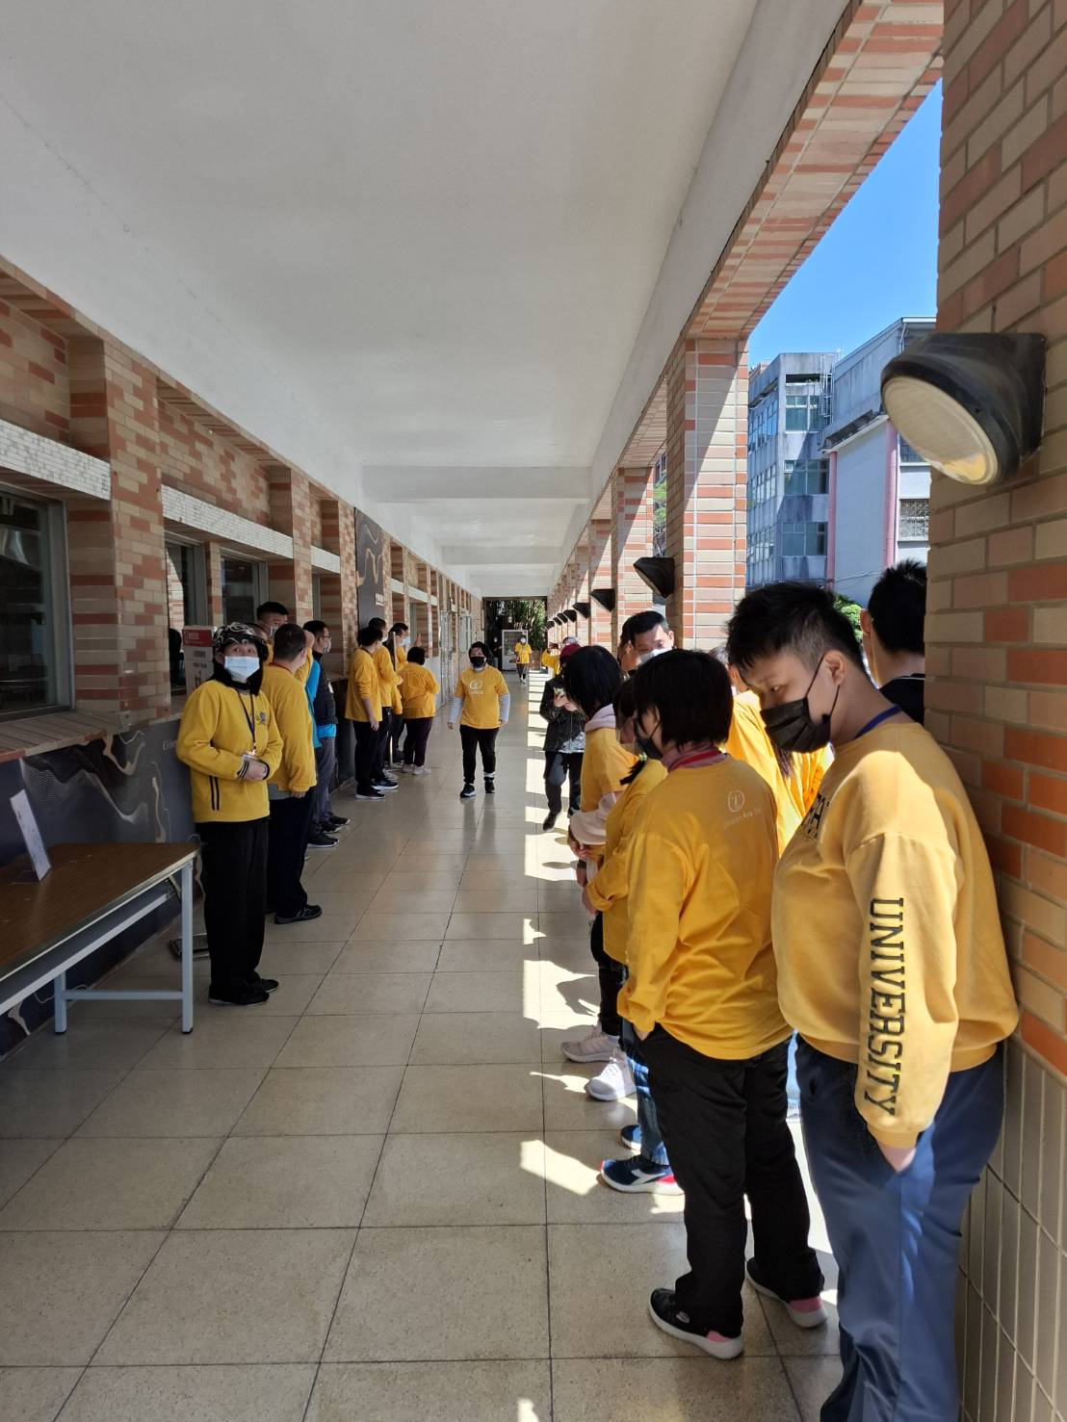 |  | 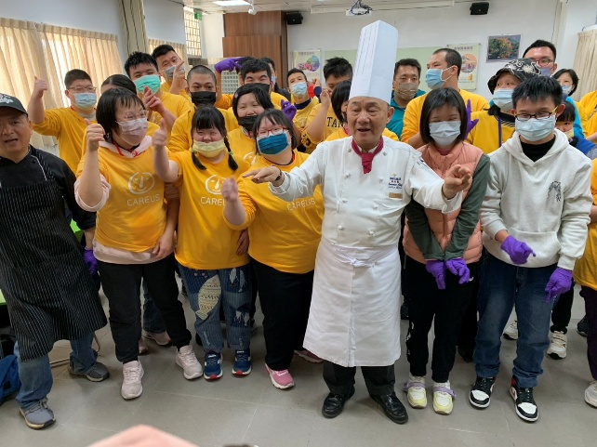
說明：成品義賣 |  | 說明：活動合照
相關附件 | □議程□簽到單 ■宣傳海報 □簡報 □其他___________ (請勾選可提供之附件)
注意事項：
1.請於活動辦理後將此「活動記錄表」連同經費核銷單據送交USR大學社會責任辧公室，並傳至綜一館11室USR中心，檔名為「XXX活動紀錄表【子計畫X】日期活動名稱」。
2.相片或相關附件，檔名為「XXX成果附件【子計畫X】日期活動名稱。

